INFORME DE FISCALIZACIÓN AMBIENTAL

INSPECCIÓN AMBIENTAL

CAPEL VICUÑA

DFZ-2016-662-IV-RCA-IA

 | Nombre | Firma
Aprobado | Claudia Pastore H.
Elaborado | Andrea Masuero C.

TABLA DE CONTENIDOS
TABLA DE CONTENIDOS 2
1. RESUMEN. 3
2. IDENTIFICACIÓN DEL PROYECTO, INSTALACIÓN, ACTIVIDAD O FUENTE FISCALIZADA. 4
3. INSTRUMENTOS DE CARÁCTER AMBIENTAL QUE REGULAN LA ACTIVIDAD FISCALIZADA. 6
4. Hallazgos 8
5. Conclusiones 10
6. ANEXOS. 11

RESUMEN.

El presente documento da cuenta de los resultados de la actividad de fiscalización ambiental realizada por el Servicio Agrícola y Ganadero (SAG) de la región de Coquimbo, a la unidad fiscalizable “CAPEL Vicuña.” (RCA N° 103/2001; 148/2009). La actividad de inspección fue desarrollada durante el día 28 de marzo de 2016.

El motivo de la actividad de inspección ambiental correspondió al Subprograma Sectorial de Fiscalización Ambiental de Resoluciones de Calificación Ambiental para el año 2016, dictada por la Res. Ex. N° 1.223/2015.

El proyecto consiste en el tratamiento de residuos sólidos y líquidos generados en la planta industrial Vicuña, que elabora productos vitivinícolas. Para los residuos industriales líquidos residuos industriales líquidos se contempló un sistema de filtros fito-terrestres, cuyos efluentes tratados se utilizan para el riego de áreas verdes. Respecto a los residuos sólidos, constituidos principalmente por escobajos y orujos de la uva, se consideraron alternativas de tratamiento ya sea por secado de éstos a la interperie y entrega posterior a los agricultores (abono) o tratamiento de los residuos sólidos en conjunto con los residuos líquidos del tipo Vinaza (destilación del vino) mediante el aprovechamiento de éstos para convertirlos en abono orgánico, mediante la técnica de solarización modificada (compostaje).

Las materias relevantes objeto de la fiscalización fueron: manejo de residuos sólidos, manejo de residuos líquidos y calidad de aguas.

Al respecto, es posible concluir que a pesar de encontrarse hallazgos, en relación a la no entrega de informes de seguimiento ambiental de aguas subterráneas y superficiales comprometidas en RCA N° 148/2009, se verifica la conformidad en la materia relevante objeto de la fiscalización.

IDENTIFICACIÓN DEL PROYECTO, INSTALACIÓN, ACTIVIDAD O FUENTE FISCALIZADA.

Antecedentes Generales.

Identificación de la actividad, proyecto o fuente fiscalizada:
CAPEL VICUÑA
Región: de Coquimbo. | Ubicación de la actividad, proyecto o fuente fiscalizada:  Al oriente de la ciudad de Vicuña, en la ribera sur del río Elqui, camino a Peralillo, dentro del recinto de la planta industrial Vicuña de CAPEL Ltda.
Provincia: del Elqui..

Comuna: Coquimbo.
Titular de la actividad, proyecto o fuente fiscalizada:  Cooperativa Agrícola Pisquera Elquí Limitada ó Capel Limitada | RUT o RUN:  82.262.600-9
Domicilio Titular:  Camino a Peralillo s/n, Vicuña | Correo electrónico:  rsalinas@capel.cl
Domicilio Titular:  Camino a Peralillo s/n, Vicuña | Teléfono:  51-2554300
Identificación del Representante Legal:  Roberto Salinas Moran | RUT o RUN:  5.366.861-5
Domicilio Representante Legal:  Camino a Peralillo s/n, Vicuña | Correo electrónico:  rsalinas@capel.cl
Teléfono:
51-2554300
Fase de la actividad, proyecto o fuente fiscalizada:
Operación.

Ubicación y Layout.

Figura 1. Mapa de ubicación local (Fuente: Google Earth 2016). 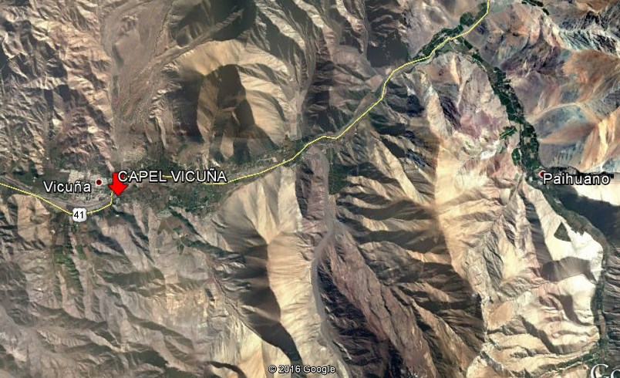

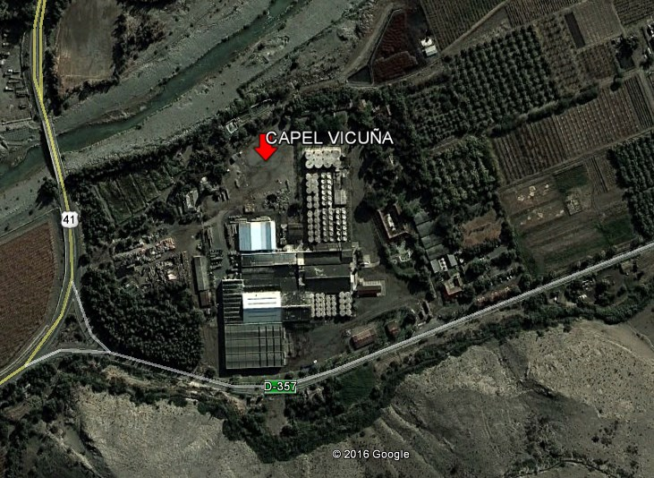
Coordenadas UTM de referencia
Datum: WGS 84 | Huso: 19S | UTM N (m): 6675790 m | UTM E (m): 336076 m

INSTRUMENTOS DE CARÁCTER AMBIENTAL QUE REGULAN LA ACTIVIDAD FISCALIZADA.

Identificación de Instrumentos de Gestión Ambiental que regulan la actividad, proyecto o fuente fiscalizada, fiscalizadas durante la actividad y reflejadas en el presente informe corresponden a las siguientes:
N° | Tipo de instrumento | N° | Fecha | Comisión / Institución | Nombre de la actividad, proyecto o fuente regulada | Comentarios | Instrumento fiscalizado
1 | RCA | 103 | 23-05-2001 | Corema Región Coquimbo | Sistema de tratamiento y disposición final de residuos líquidos, CAPEL planta Vicuña |  | Sí
2 | RCA | 148 | 11-06-2009 | Corema Región Coquimbo | Mejoramiento del Sistema  de Tratamiento y Disposición de Vinaza, Aguas de Lavado y  Manejo de Orujo y Escobajo en Planta Agroindustrial  Vicuña. | Ord N° CR 1689/2009. Modifica y establece frecuencia trimestral de monitoreo de piezómetros. (Anexo 1.a)  Carta N° CE 77/2011. Modifica y establece frecuencia semestral de envío resultados mensuales de monitoreo de riles. Anexo 1.b)  Res. Ex. N° 102/2011. Aclara RCA en cuanto a no ser exigible cortina de árboles y que la calidad del efluente se mide en estanque de riego. Anexo 1.c)  Carta N° 187/2012. Uso alternativo de solarización modificada, solo cuando se supere capacidad del sistema de tratamiento de riles o cuando se produzca Vinaza. Anexo 1.d)  Carta 0313/2012. Uso alternativo de solarización modificada, solo cuando se supere capacidad del sistema de tratamiento de riles o cuando se produzca Vinaza. Anexo 1.d)  Res. Ex. N° 127/2014.Recepción y procesamiento (molienda) de uva proveniente de la planta Capel Montegrande, en la Planta Capel Vicuña por el período desde febrero a junio del año 2014 (período de vendimia). No cargada por el titular al Sistema RCA | Sí

Aspectos relativos al Seguimiento Ambiental

Documentos Revisados

Nombre del informe(es) revisado (s) | Aspecto ambiental relevante | Código  SSA | Fecha de recepción documento | Periodo que reporta |  | Organismo encomendado | Organismo revisor | Estado de conformidad
 |  |  |  | Desde | Hasta | Organismo encomendado | Organismo revisor | Estado de conformidad
Informe de monitoreo aguas residuales tratadas de planta vicuña capel ltda. Correspondiente al primer semestre 2013. | Manejo de residuos líquidos | 9108 | 30-07-2013 | 01-01-2013 | 30-06-2013 | ---- | SMA | Conforme
Informe de monitoreo agua residuales tratadas planta CAPEL Vicuña correspondiente al segundo semestre 2013 | Manejo de residuos líquidos | 16759 | 12-02-2014 | 01-07-2013 | 31-12-2013 | ---- | SMA | Conforme
Informe de monitoreo de aguas industriales tratadas de planta CAPEL Vicuña, correspondiente al periodo primer semestre 2014 | Manejo de residuos líquidos | 24494 | 20-08-2014 | 01-01-2014 | 30-06-2014 | ---- | SMA | Conforme
Informe monitoreo correspondiente al periodo julio a diciembre 2014 planta CAPEL Vicuña | Manejo de residuos líquidos | 29642 | 30-01-2015 | 01-07-2014 | 31-12-2014 | ---- | SMA | Conforme
Informe monitoreo aguas industriales tratadas correspondiente al primer semestre 2015 | Manejo de residuos líquidos | 35658 | 31-07-2015 | 01-01-2015 | 30-06-2015 | ---- | SMA | Conforme
Informe monitoreo aguas tratadas correspondiente al periodo julio-diciembre 2015 de planta CAPEL Vicuña | Manejo de residuos líquidos | 42648 | 28-01-2016 | 01-07-2015 | 31-12-2015 | ---- | SMA | Conforme
Informe monitoreo aguas residuales tratadas correspondiente al periodo enero a junio 2016, de planta CAPEL Vicuña. | Manejo de residuos líquidos | 48465 | 02-08-2016 | 01-01-2016 | 30-06-2016 | ---- | SMA | Conforme

Hallazgos

De los resultados de las actividades de fiscalización, asociadas a los Instrumentos de Carácter Ambiental indicados en el punto 3, se puede indicar que los principales hallazgos detectados se presentan a continuación. Respecto de los hechos que constituyen las conformidades, estos se encuentran descritos en el acta de inspección ambiental (Anexo 2):

N° Hecho constatado | Materia específica objeto de la fiscalización ambiental. | Exigencia asociada | Hallazgo
1 | Calidad de aguas | RCA N° 148/2009. Considerando 3.2., letra c). Programa de control y seguimiento ambiental (…) Monitoreo de aguas subterráneas. Profundidad de la napa, pH, Nitratos, Nitritos, Fósforo total, Conductividad eléctrica. Duración: Indefinido Frecuencia: Semestral. | En el Sistema de Seguimiento Ambiental (SSA) de la SMA el titular no ha reportado los monitoreos de aguas subterráneas, sin haber informado a la autoridad ambiental la modificación de su continuidad ni frecuencia.  No obstante lo anterior, de acuerdo a información proporcionada por el titular (Anexo 1.a), el año 2009 por dificultades técnicas para la construcción de los pozos de monitoreo de aguas subterráneas, se presentó consulta de pertinencia para reemplazar los pozos por piezómetros y su control diario objeto detectar posibles infiltraciones, durante la operación de la cancha de solarización modificada (compostaje).  Por otra parte, el titular informó a la autoridad ambiental (Anexo 1.d) el uso alternativo de sistema de tratamiento de residuos sólidos y líquidos mediante compostaje, solo para condiciones particulares de superación del sistema de tratamiento FFT o generación de Vinaza en planta Vicuña. Lo anterior, en consideración que durante la inspección el titular señaló no estar realizando actividades de tratamiento de Vinaza, mediante la solarización modificada (compostaje) sino que se envían a tratamiento a planta Punitaqui, autorizada para realizar tratamiento de dicho Ril.
2 | Otros | Res. Ex. SMA N° 1518/2013. Artículo primero. Información requerida. Los titulares de Resoluciones de Calificación Ambiental ("RCA") calificadas favorablemente por las autoridades administrativas competentes al tiempo de su dictación, deberán entregar, en los plazos, forma y modo señalados en los artículos segundo y cuarto del presente acto, la siguiente información (…) j) Toda respuesta a una solicitud de pertinencia de ingreso al Sistema de Evaluación de Impacto Ambiental de un proyecto, o su modificación, indicando si están vinculadas a algunas de sus RCA, sea favorable o desfavorable, o que requiera o no requiera el ingreso del proyecto o actividad, o modificación, señalando: i) el número de resolución, carta, oficio u otro instrumento que la contiene; ii) su fecha de expedición; iii) la autoridad administrativa que la dictó. Deberán, además, cargar en formato PDF los documentos de respuesta a dichos requerimientos; | No obstante el titular presenta en el Sistema de RCA la respuesta de la COREMA, Ord N° CR 1689/2009, la cual responde que respecto la modificación propuesta no requiere ingreso obligatorio al SEIA (reemplazo de pozos de monitoreo de aguas subterráneas, por piezómetros) (Anexo 1.a)), el titular no cargó los documentos presentados a la COREMA, objeto consulta de pertinencia.  El titular no ha cargado al Sistema de RCA, la Res. Ex. N°127/2014 (Anexo 1.e) ni Carta N°187/2012 (Anexo 1.d) y documentos relacionados, en respuesta a consultas de pertinencias correspondientes.

Conclusiones

En consideración a los hechos constatados, es posible concluir que a pesar de encontrarse diferencias entre lo constatado respecto de lo autorizado ambientalmente, correspondiente principalmente a que el tratamiento de la Vinaza, se realiza en una planta del mismo tItular localizada en Punitaqui, se verifica la conformidad a las materias relevantes objeto de la fiscalización respecto al manejo de residuos sólidos y líquidos.

Dicho resultado no obsta a que en el futuro se realicen nuevos procedimientos de fiscalización ambiental, y no lo exime de ninguna clase de responsabilidad que pudiese contraer por cualquier hallazgo respecto del instrumento que lo regula, que se produzca con anterioridad o simultaneidad a la fecha en que se efectuó la actividad de fiscalización ambiental, y no hubiera sido directamente percibido y/o constatado en la misma por el fiscalizador.

ANEXOS.

N° Anexo | Nombre Anexo
1 | Pertinencias/Aclaraciones/Modificaciones.
2 | Acta de Inspección Ambiental.

